CRISTALLFUGE-PLUS, nussbraun, 5kg 5 kg, Beutel 4.000
SCHOMBURG

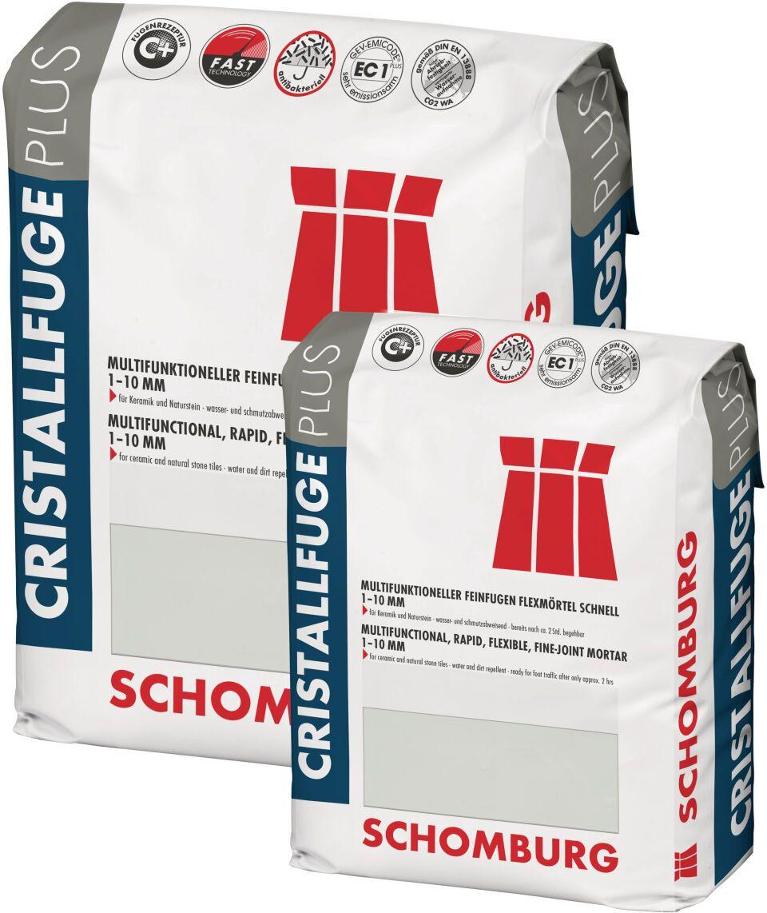Eigenschaften
GTIN:
4035854050198
HAN:
204205010
Anwendung Mörtel
Flexfugenmörtel
Farbton
nach Hersteller-Farbkarte
Werkstoff
Trasszement
Klassifizierung nach DIN / EN
CG2 gem. DIN EN 13888
Verlegewerkstoff (Fliesen, Platten)
Feinsteinzeug, Naturstein

